Stab S2T 小容量可叠加全温振荡培养箱

Stab S2T 小容量可叠加全温振荡培养箱（触控屏）是RADOBIO摇床的新升级产品，它继承了Stab S2 一贯的高精密制造工艺，将摇板升级成镀铬铝合金材质，外观呈现拉丝效果，美观大方，同时在外形尺寸不变的情况下内部可容纳培养瓶的舱室空间增加了30%，并集合了材料工艺、控制系统等领域的多项革新，是实验室细菌培养产品新选。
产品优势：

❏ 5寸LCD触摸屏控制器，直观控制易操作
▸ 5寸触摸竖屏控制面板直观易操作，不经过专门的培训，就可以很容易的控制某个参数的开关以及改变其参数值
▸ 可以设置多段式程序，设置不同温度、转速、时间等培养参数，程序之间自动无缝切换；可以随时查看培养过程的任意参数、历史数据曲线

❏ 可推拉的内嵌式遮光帘，轻松推拉方便避光培养（选配）
▸ 对于光敏性介质或生物，可以通过拉上遮光帘进行培养。可推拉式遮光帘可防止日光（紫外线辐射）进入培养箱内部，同时保留了观察内部培养情况的便利性
▸ 遮光帘处于玻璃窗与外箱面板之间，不仅方便而且美观，完美解决粘贴锡箔纸的尴尬
❏ 双层玻璃门，保证优异的隔热性与安全性
▸ 内外双层安全玻璃门，具有良好的隔热性能和安全防护
❏ 门加热功能有效防止玻璃门起雾，随时观察细胞培养情况（选配）
▸ 门加热功能有效防止玻璃窗出现冷凝水，使得摇床在内外温度差异较大时也可以很好的观察内部摇瓶

❏ 紫外杀菌系统，灭菌效果更为出色
▸ 紫外UV 杀菌单元可有效灭菌，UV杀菌单元在休息时可以打开，保障箱体内部的清洁培养环境
❏ 拉丝全不锈钢圆弧度角一体内腔，美观且易于清理
▸ 培养箱体防水设计，所有对水或雾气敏感的部件包括驱动马达及电子部件全部置于箱体外部，所以培养箱可以在高温高湿环境下培养
▸ 培养过程中的任何意外碎瓶不会对培养箱造成损害，箱体底部可以直接用水清洁，也可以用清洁剂、灭菌剂彻底清理箱体，以保证箱体内的无菌环境
❏ 机器运行近静音，多层叠加高速运转无异常震动
▸ 采用独特轴承技术、启动稳定、几乎无噪音运行，即使多层叠加也无异常震动
▸ 机器运行稳定，使用寿命更长
❏ 一体成型夹具，稳定耐用，有效预防夹具断裂带来的不安全事件
▸ RADOBIO的所有夹具是直接从整块304不锈钢板材上切割下来制作成型，稳定耐用，不会发生断裂，可有效防止夹具断裂摇瓶甩出等不安全事件的发生
▸ 不锈钢夹具的固定臂经过塑封处理，可防止割伤用户，同时减少与摇瓶间的摩擦，带来更好的静音体验
▸ 提供各种容器夹具定制服务

❏ 无热量防水风机，大幅减少背景热量，节约能源
▸ 相较于传统风机，无热量防水风机可将舱室内的温度更为均一稳定，同时有效减少背景热量，在不启用制冷系统的情况下，具备更为宽阔的培养温度范围，这样也节约了能耗
❏ 推拉式拉丝效果镀铬铝合金摇板，轻松放置培养容器
▸ 8mm厚铝合金摇板更为轻盈坚固，拉丝镀铬效果美观大方，且易于清洁
▸ 可推拉式设计，在特定高度和空间仍可方便轻松放置培养容器
❏ 摆放方式灵活，可叠加，有效节约实验室空间
▸ 可以单层落地使用或台上使用，也可以双层或三层叠加使用，三层叠加使用时顶层托板拉出距地面高度仅为1.3 米，实验人员可以轻松操作
▸ 随任务而增长的系统，当培养容量不再足够时，无需增加更多的占地面积，可以轻松叠加至最多3层，而无需进一步安装。叠加的每个振荡培养箱均独立运行，可提供不同的培养条件
❏ 多重安全设计，保证操作者及样品的安全
▸ 优化的 PID参数设置，不会造成升降温过程中的温度过冲
▸ 全优化的振荡系统及平衡系统 , 可以保证在高速振荡时不会出现其他不需要的振动
▸ 意外断电后，摇床将会记忆用户的设定参数，并在来电后根据原设定参数自动启动，同时自动提示操作者曾经发生的意外情况
▸ 在工作中如果用户打开舱门，摇床振荡板将自动柔性刹车，直至彻底停止振荡，关上舱门时，摇床振荡板将自动柔性启动，直至达到预设定的振荡转速，不会出现速度骤升带来的不安全事件
▸ 当某参数远偏离设定值时，自动开启声、光警报系统
▸ 侧面配有数据导出USB端口，可以轻松导出备份数据，数据存储便利安全

产品选型表：
产品型号 | 产品名称 | 对应主机数量 | 开门方式 | 外型尺寸(长 x 宽x 高)
Stab S2T | 小容量可叠加全温振荡培养箱（触控屏） | 1台（共1层） | 向左侧开门 | 1000 x 725 x 620 mm( 含底座)
Stab S2T -2 | 小容量可叠加全温振荡培养箱(触控屏，双层） | 2台（共2层） | 向左侧开门 | 1000 x 725 x 1170 mm ( 含底座)
Stab S2T -3 | 小容量可叠加全温振荡培养箱(触控屏，三层） | 3台（共3层） | 向左侧开门 | 1000 x 725 x 1720 mm( 含底座)
Stab S2T -D2 | 小容量可叠加全温振荡培养箱(触控屏，第二层） | 1台（第2层） | 向左侧开门 | 1000 x 725 x 550 mm
Stab S2T -D3 | 小容量可叠加全温振荡培养箱(触控屏，第三层） | 1台（第3层） | 向左侧开门 | 1000 x 725 x 550 mm

产品配置：
型号Stab S2T 小容量可叠加全温振荡培养箱，对应配置为：
主机1台（1层）、带夹具振荡托板1个、电源线1个、保险丝2个、纸质材料1份
选购配件：

型号 | 名称
RL200 | 内嵌可推拉式遮光帘
RD100 | 门加热模块

尺寸视图:
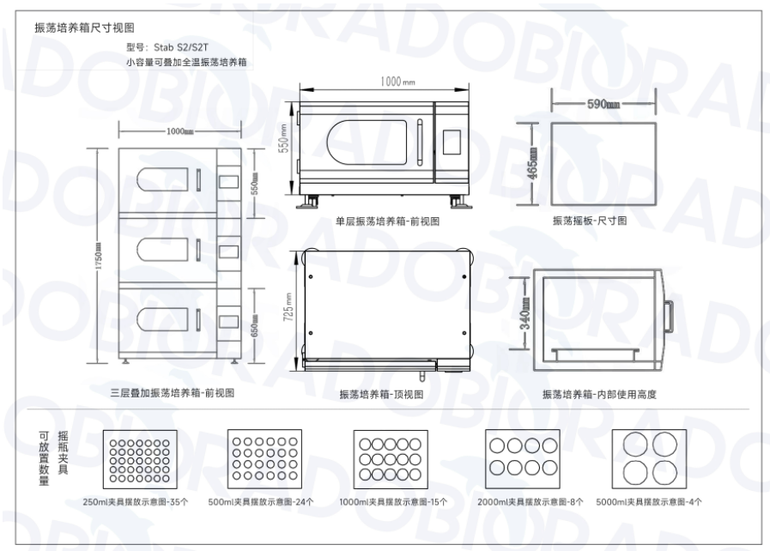

技术参数：
型号 | Stab S2T  Stab S2T -2  Stab S2T -3  Stab S2T -D2  Stab S2T -D23
对应主机数量 | 1台（1层）
控制界面 | 5寸LCD触摸屏
空载振荡转速范围 | 2~300rpm
转速控制精度 | 1rpm
振幅 | 26/50mm 可选（其他振幅可定制）
温度控制模式 | PID 控制模式
温度控制范围 | 4℃~60℃
温度显示分辨率 | 0.1℃
温度稳定性 | ±0.1℃
温场均匀性 | ±0.5℃（在37℃时）
最大功率 | 1300W
定时功能 | 0-999.9小时
托板尺寸 | 590 x 465 mm
最大承载量 | 35 kg
夹具类型 | 万用弹簧网、固定瓶夹、深孔板夹、试管架等可选
锥形瓶最大承载数量 | 35 x 250 ml ；24 x 500 ml ；15 x 1000 ml ；  8 x 2000 ml  选用粘性片承载量将增加10% 左右  （以上为“或”的关系，均指单层承载数量）
可扩展性 | 最多可叠加3台
内部尺寸(长 x 宽x 高) | 720 x 632 x 475 mm
外形尺寸(长 x 宽x 高) | 单层：1000 x 725 x 620 mm( 含底座)  双层：1000 x 725 x 1170 mm ( 含底座)  三层：1000 x 725 x 1720 mm( 含底座)
箱体内部使用高度 | 340mm
箱体容积 | 215L
照明 | Fl 管，30 瓦
灭菌方式 | UV紫外灭菌
数据导出接口 | USB接口
数据存储间隔时间 | 30s~9999s 可设置
历史数据存储 | 25W条信息
可保存程序数 | 5
每个程序可设置分段数 | 30
工作环境温度 | 5℃到35℃
电源 | 220~240V/50~60Hz
重量 | 单层145kg

